Guía n°31
Tema: “Símbolos representativos de Chile”

Mi nombre es: __________________________________________________________ Fecha: 11 septiembre 2024

Instrucciones: Observa, lee y luego realiza las actividades propuestas.

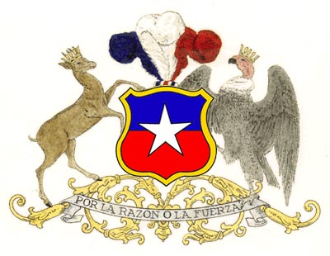
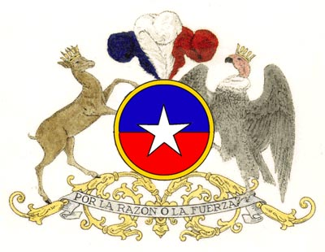
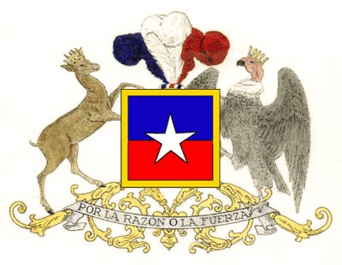
- El escudo nacional es:
a)
b)
c)

- ¿Cuál es la bandera chilena?
c)
a)
b)

- Los animales del escudo nacional son:
- Huemul y águila.
- Cóndor y huemul.
- Caballo y cóndor.


- Las imágenes pertenecen a lugares específicos de Chile:
- Montañas y ríos.
- Cordillera de los Andes y Océano Pacífico.
- Antártica chilena.

- Algunos juegos típicos de Chile son:
- Play station y yoyo.
- Trompo y canicas.
- Surf y luche.

- Algunas comidas típicas de Chile son:
- Sushi y completos.
- Empanadas y Cazuela.
- Empanadas y papas fritas.

Recuerda: Cada país tiene símbolos que los identifica de otros y les otorga una identidad.
En Chile sus símbolos patrios son: La Bandera chilena, El Escudo nacional, El himno nacional, la flor nacional (Copihue) y el baile nacional (La cueca).

- Debajo de cada imagen, escribe los versos del Himno nacional que los representa: 
___________________________________ __________________________________
___________________________________ __________________________________
___________________________________ __________________________________

__________________________________ __________________________________
__________________________________ __________________________________
__________________________________ __________________________________

